NOMBRE COMPLETO
DEL ESTUDIANTE
No. IDENTIFICACION |  | CÓDIGO GRUPO
JORNADA |  | HORARIO
Realiza los siguientes ejercicios:
Ejercicio 1: Crear una estructura de carpetas
a) Crea la siguiente estructura de carpetas en la unidad que prefieras.
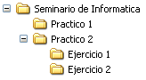
Copiar y Mover carpetas o Archivos
a) Busca en el disco de la PC algún archivo con extensión .doc
b) Copia el documento encontrado en el punto anterior a la carpeta Ejercicio 2
c) Mueve toda la carpeta Ejercicio 2 a la carpeta Ejercicio 1

Ejercicio 2: Obtener en la misma carpeta varias copias de un archivo
a) Crea la siguiente estructura de carpetas en la unidad que prefieras.
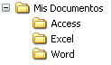
b) En la carpeta Access crea dos archivos del bloc de notas llamados documento1 y documento2.
c) Una vez creados los dos documentos intenta copiar el documento1 dos veces en la carpeta Excel y ponles como nombres documento1_a y documento1_b.

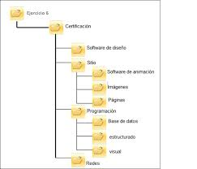
Ejercicio 3: organizar. A.

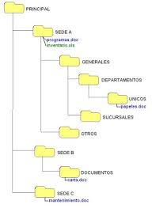
B.

Ejercicio 4: Organiza Archivos
- Busca en internet imágenes de los diferentes platos típicos que se consumen en diferentes lugares del mundo.
- Crea carpetas y subcarpetas y organízalos en ellas.
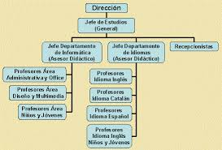

Ejercicio 5: Búsquedas
Realice:
